Résultats DETECTION U14 Samedi 8 Février à Nivolas et Gières

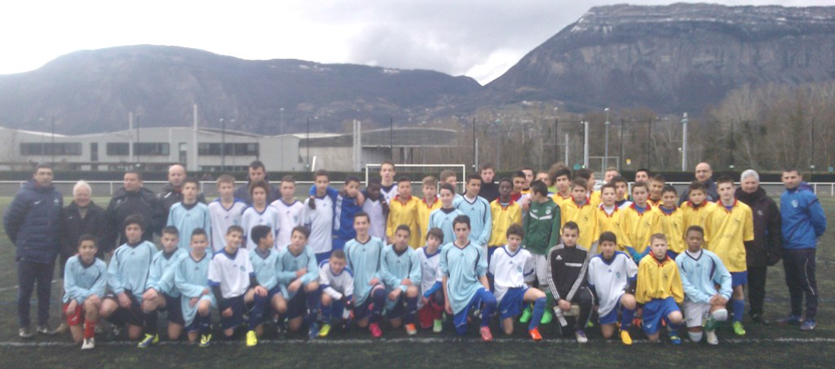
Un Seyssinettois retenu DETECTION U14 !!! Bravo à E.CALLOIS !!!

